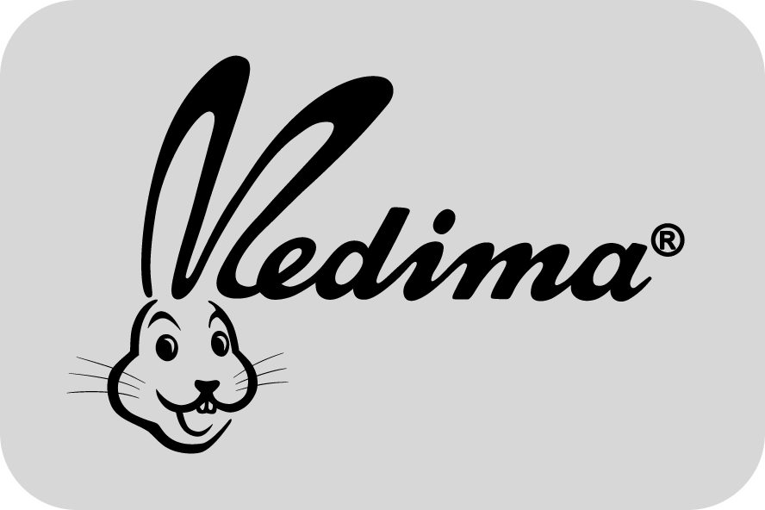

PRESSEINFORMATION

Medima Vertriebs GmbH
04.08.2010

Geschenkideen von Anni Friesinger-Postma:

Edles für Weihnachten

Wer anderen eine Freude bereiten aber nicht ziellos nach Geschenken suchen will, ist bei Medima richtig. Rechtzeitig zum großen Fest präsentiert Anni Friesinger-Postma edle Geschenkideen aus der großen Produktvielfalt des traditionsreichen deutschen Textilherstellers: Luxuriöse Wäsche aus reiner Seide oder flauschige Angora-Accessoires mit glitzernden Strassmotiven versprechen strahlende Augen unterm Weihnachtsbaum.

Einzigartig feminin, zart und leicht auf der Haut steht die Medima-Wäsche aus reiner Seide für eine subtile, sinnliche Weiblichkeit. Schimmernd und glatt garantiert sie glänzende Zeiten: Denn das luxuriöse Darunter kühlt bei Hitze und wärmt bei Kälte. Außerdem gibt Seide der extravaganten Wäsche einen edlen Glanz und macht sie wunderbar weich.

Für alle, die dem Frost die Stirn bieten wollen, sind flauschig-warme Schals, Handschuhe und Stirnbänder mit ganz viel zartem Angora genau das richtige Geschenk.
Glitzernde Strassmotive machen die wärmenden Accessoires zu einem echten Highlight unterm Weihnachtsbaum.

Die flauschigen Angora-Accessoires und die luxuriöse Damenwäsche aus reiner Seide in klassischem Schwarz und Weiß gibt es im Sanitäts- oder Textil-Fachhandel oder im Internet unter www.medima.de.
(VK-Preise: Seidenwäsche ab € 55.-, Stirnband € 17,90, Handschuhe € 31,50, Schal € 34,90)

Bildunterschrift:
Anni Friesinger-Postma präsentiert luxuriöse Seiden-wäsche und flauschige Angora-Accessoires als Geschenkideen für Weihnachten. Fotos: Medima

Weitere Informationen:

PR - WERKSTATT
Ulrike Cihlar
Pfaffenackerstraße 6, 73732 Esslingen
Telefon 0711 / 937 193 - 0
e-mail: ulrike.cihlar@t-online.de

